DOCUMENTATIE

TEMA 2
Queues management

NUME STUDENT: Marian Iosif-Andrei
GRUPA: 30222

CUPRINS

1. Obiectivul temei 3
2. Analiza problemei, modelare, scenarii, cazuri de utilizare 3
3. Proiectare 4
4. Implementare 5
5. Rezultate 7
6. Concluzii 7
7. Bibliografie 7

Obiectivul temei
Principalul obiectiv al aplicatiei este de a proiecta si implementa o aplicatie care are ca si scop analiza unor sisteme bazate pe cozi (FIFO – First In, First Out) prin simularea a N clienți care se pun la o coada pentru un serviciu, și care se împart în Q cozi, reprezentand numarul de servicii. Aceștia își așteaptă rândul, își rezolva problema iar apoi părăsesc coada, respectiv prin calcularea timpului mediu de așteptare, timpului mediu pe care îl petrec în capul cozii și ora de vârf.
Obiectivele secundare:
- Crearea unui număr de Thread-uri egal cu numărul de cozi disponibile
- Fiecare coadă corespunde unui Thread
- Clienții sunt distribuiți în fiecare coadă conform unei politici stabilite, “shortest time” (se pun la coada cu timpul de asteptare cel mai mic)
- Realizarea unor interfețe grafice pentru utilizator, una pentru introducerea datelor și pornirea simulării, una pentru simularea propriu-zisă.
- Respectare conceptelor programării OOP.

Analiza problemei, modelare, scenarii, cazuri de utilizare
Problema de față are ca date de intrare valorile necesare simulării, și anume numărul de cozi sau servere disponibile, numărul de clienți, timpul simulării adică pe ce perioadă se va întinde simularea, timpii minim și maxim de sosire, adică timpii între care un client poate intra într-o coadă, timpii minim și maxim de procesare sau de serviciu, adică timpii între care un client va sta în fruntea cozii și își va rezolva problemele la „ghișeu”, respectiv politica de intrare într-o coadă a unui nou client.
Scenariul de folosire este următorul: utilizatorul introduce în fereastra „Queue management” parametrii descriși anterior, va selecta politica de intrare în coadă și va apăsa butonul START. La apăsarea acestuia, fereastra de introducere a datelor de intrare se va închide, și se va porni simularea care va fi prezentată în timp real într-o altă interfață grafică. În același timp, într-un fișier text se vor scrie toate log-urile simulării. Vor fi afișate timpul curent, task-urile în așteptare respectiv cozile, care vor fi închise sau vor avea clienți în așteptare. La finalul timpului de simulare, sau în momentul în care cozile sunt goale și nu mai există clienți în așteptare, simularea se va termina și vor fi afișate informații despre timpul mediu de așteptare, timpul mediu de procesare respectiv timpul de vârf, cel în care cozile sunt cel mai „aglomerate”.
Pentru funcționarea optimă a aplicației, fără erori, utilizatorul este nevoit să introducă date numerice în fiecare câmp destinat acestora, iar timpii între care un Client intră într-o coadă trebuie să fie consecutivi.
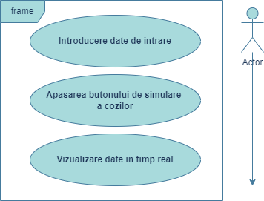
Diagrama use-case si cazuri de utilizare:
- Introducerea datelor necesare pentru simulare
- Apasarea butonului de start pentru inceperea simularii
- Vizualizarea simularii in timp real

Proiectare
Pentru proiectarea acestei aplicații am folosit scheletul pus la dispoziție în prezentarea temei. Acesta cuprinde clasele Task, pe care am redenumit-o in clasa Client, Server, Scheduler, SimulationManager, interfața Strategy, enumeratia SelectionPolicy respectiv clasele care implementeaza Strategy, ShortestTime si ShortestQueue, dintre care s-a cerut implementarea strategiei in care clientul se asaza la coada cu timpul cel mai mic de asteptare, cealalta strategie fiind mai putin eficienta, drept urmare nu a fost implementata. Pentru interacțiunea cu utilizatorul, a fost introdusa clasa SimulationFrame, care are rolul de a permite introducerea datelor de intrare respectiv de a afișa în timp real informații despre simulare.
SimulationManagerul este controlorul întregii aplicații, și acesta cuprinde Scheduler-ul sau planificatorul, care asigneaza Clientii unui Server. Fiecare server corespunde unui Thread de execuție. Schedulerul alege coada în care un Client va merge ținând cont de strategia implementata. Aceasta alege coada care are cel mai mic timp de așteptare, adică suma tuturor timpilor de procesare al fiecărui client deja aflat în coadă.
Tot SimulationManagerul genereaza Clientii, asignându-le un ID, un arrivalTime și un serviceTime aleator, dar conform timpilor minim și maxim. În cadrul acestuia, se scrie în fișier și se actualizează SimulationFrame-ul în timp real.
Pentru folosirea firelor de execuție, clasele Server respectiv SimulationManager implementează interfața Runnable, și este creat pentru fiecare un Thread care este lansat în execuție.
Diagrama UML de pachete:
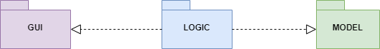
Diagrama UML de clase:
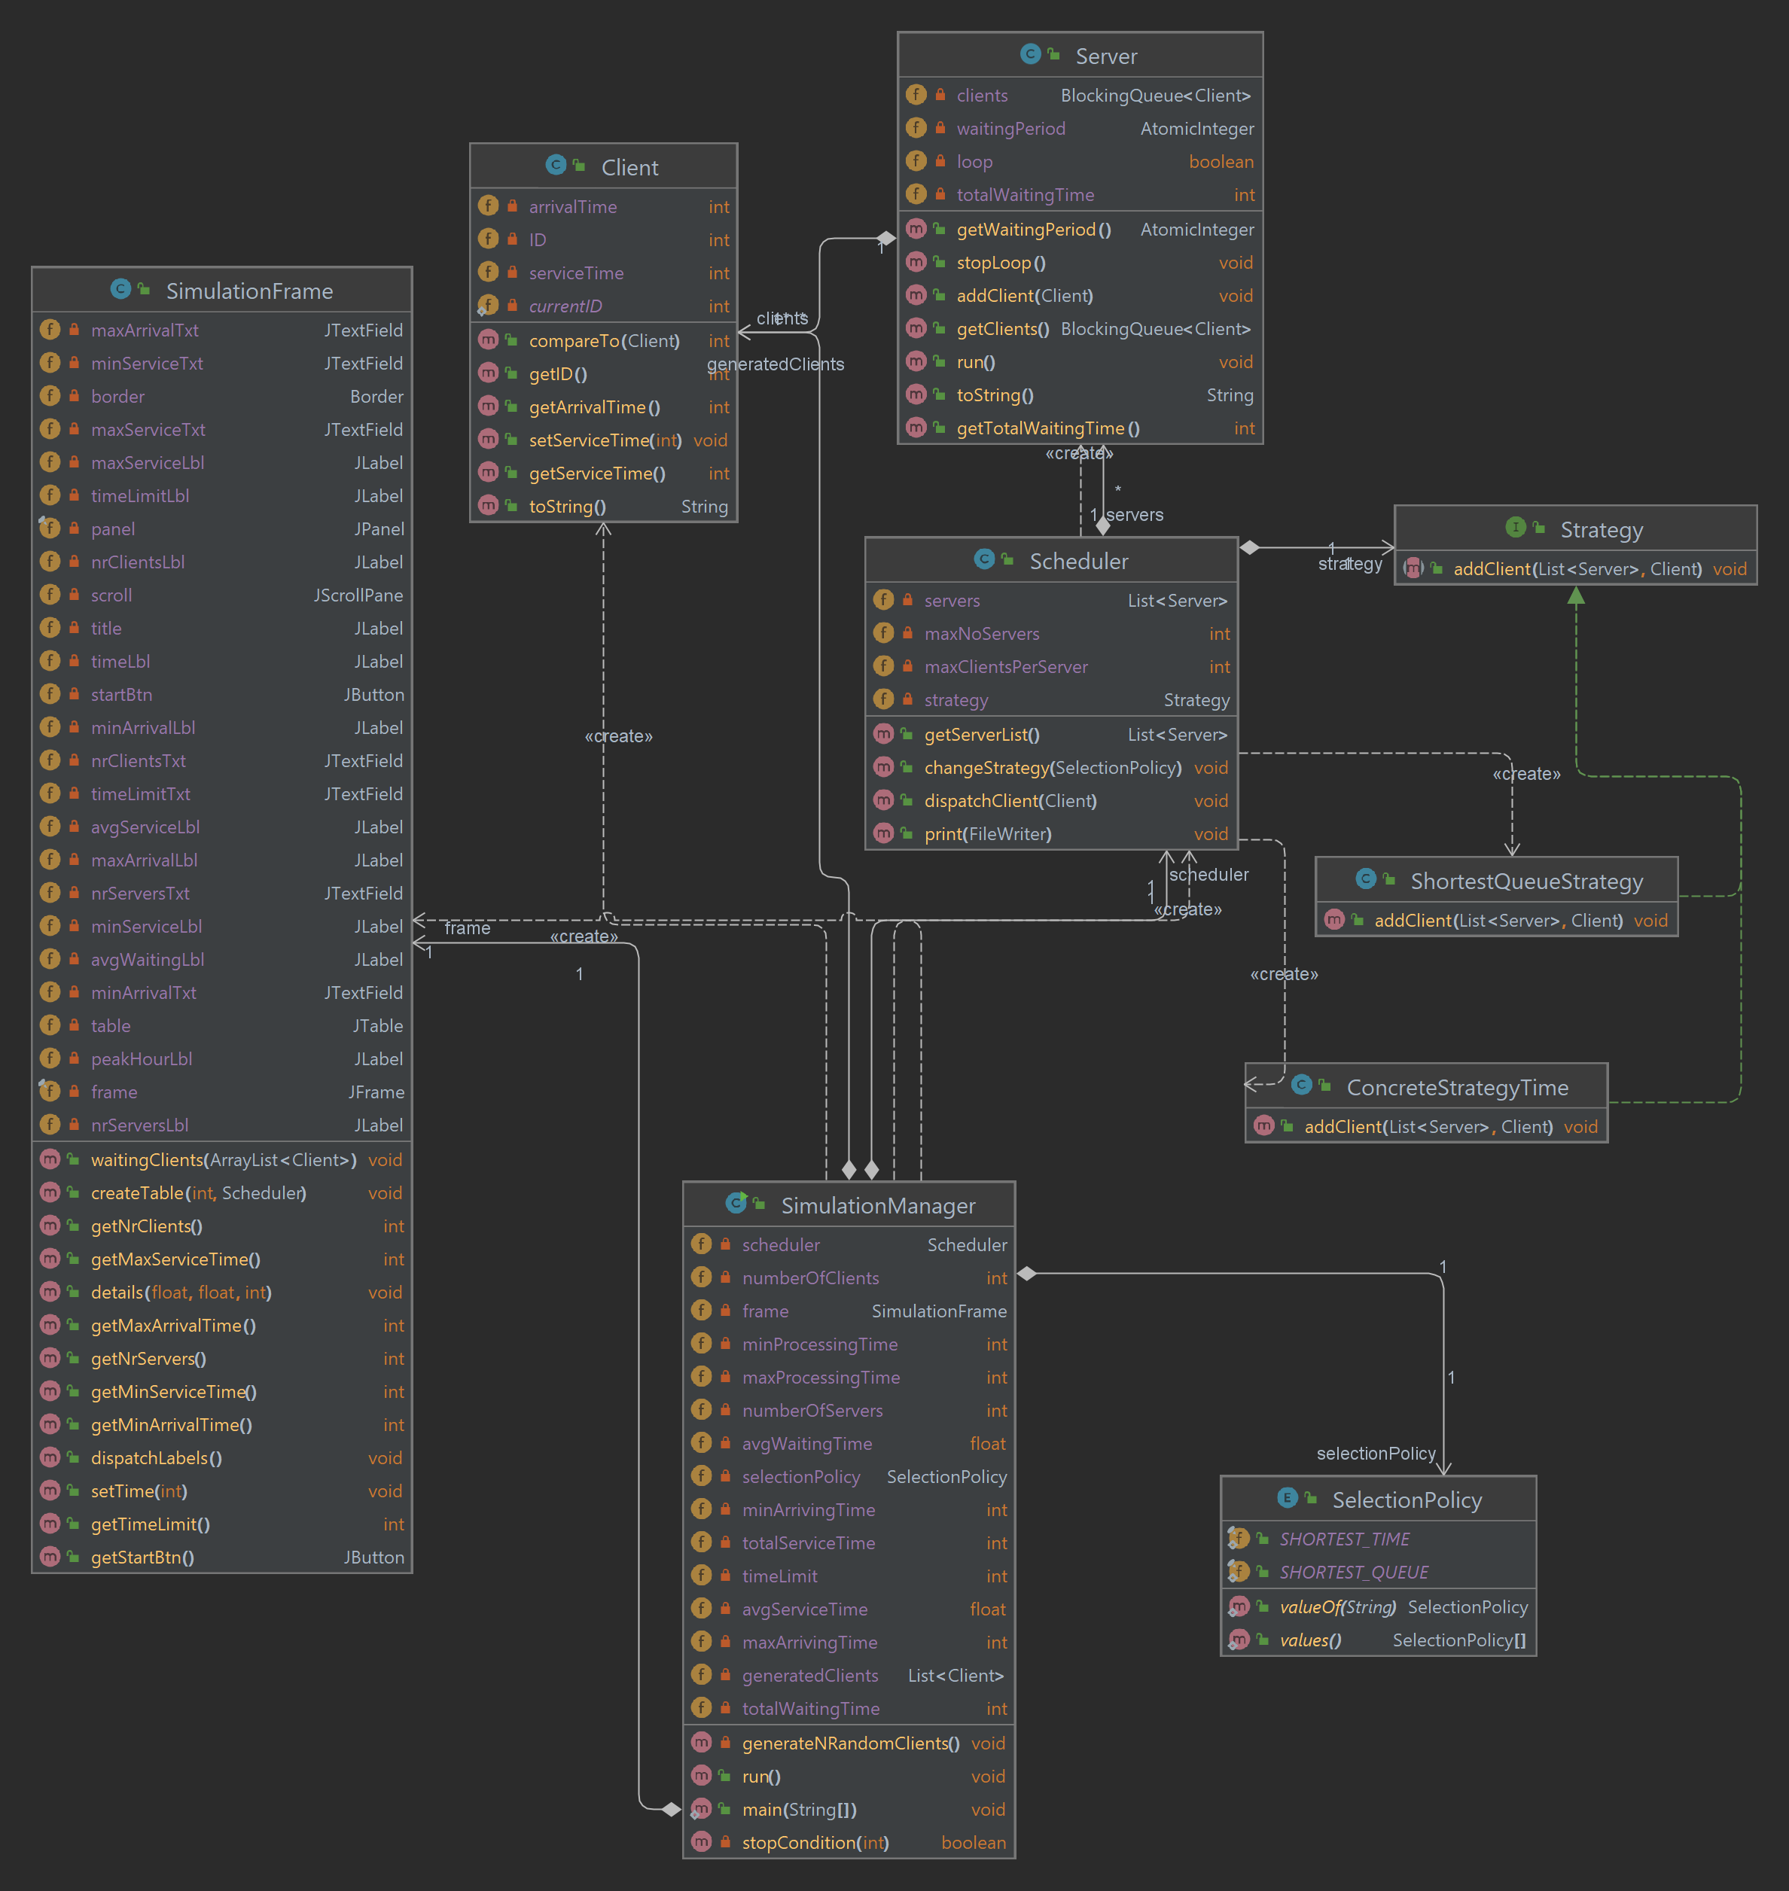

Implementare
- Clasa Client simbolizează clienții ce așteaptă în coadă. Clasa cuprinde un constructor care instanțiază un Client, care este caracterizat un arrivalTime și un serviceTime, care sunt primiți ca parametru, iar de asemenea in constructor se initializeaza si ID-ul fiecarui client care este generat unic prin auto increment. Clasa cuprinde Settere și Gettere pentru câmpurile private, care necesita folosite si in alte clase. Pentru a respecta ordinea firească a clienților din punctul de vedere al timpului în care aceștia ajung în coadă, trebuie să poată fi realizată o comparație. Astfel, clasa implementează interfața Comparable și suprascrie metoda compareTo a interfeței, ordonând crescător în funcție de arrivalTime.
- Clasa Server simbolizează coada din lumea reală, în care sunt distribuiți și asteaptă clienții. Clasa cuprinde 4 atribute, un BlockingQueue de elemente de tipul Client, structură de date sigur de folosit și corespunzătoare lucrului cu fire de execuție, un AtomicInteger ce reprezintă timpul de așteptare al cozii, adică suma tuturor timpilor de procesare ale Clientilor din coadă. Am introdus inca un atribut de tip boolean care ajuta la oprirea buclei in care ruleaza thread-ul. Clasa cuprinde settere respectiv gettere pentru toate câmpurile. Pentru a adăuga elemente de tip Client în coadă, folosim metoda addClient, care va adăuga un Client primit ca parametru în coada de tip BlockingQueue menționată mai sus. Timpului de așteptare al cozii i se va adăuga valoarea timpului de procesare al Clientului adăugat. Deoarece Server-ului îi este atribuit un Thread, clasa implementează interfața Runnable respectiv suprascrie metoda run() specifică clasei. În această metodă, se ia Clientul de la începutul cozii, nextClient-ului îi este dată referința spre Clientul scos din coadă, iar pentru Thread se apelează metoda .sleep() pentru un timp egal cu timpul de procesare al Clientului, adica o secunda. Acest timp în care firul de execuție este oprit, sau „în pauză” simbolizează timpul în care clientul din fața cozii, de la „ghișeu” își rezolvă treaba.
- În enum-ul SelectionPolicy sunt „hard-codate” tipurile de politica de adăugare în coadă, care vor fi descrise fiecare în parte: SHORTEST_QUEUE, SHORTEST_TIME.
- Interfața Strategy conține metoda addClient, care va trebui implementată de clasele ce vor implementa această interfață, ConcreteStrategyTime respectiv ConcreteStrategyQueue, corespunzătoare elementelor din SelectionPolicy.
- Clasa ConcreteStrategyQueue nu este implementata, cerinta nu cere acest lucru deoarece este o metoda care nu garanteaza un timp mai scurt de asteptare, doar plaseaza clientii la coada cea mai mica, functionand ca un principiu greedy. Astfel un contraexemplu ar fi 2 cozi, la care asteapta un client care are processing time 20 iar la alta doi clienti cu procesiing time de 3 respectiv 4, acestia terminand executia inainte ca urmatorul thread adaugat sa isi inceapa executia, respectiv urmatorul client.
- Clasa ConcreteStrategyTime implementează interfața strategy și în metoda addClient, primește ca parametru o listă de servere și un Client, și adaugă Clientul în serverul cu cel mai scurt waitingPeriod, iar daca acestea sunt egale il adauga la primul dintre acestea.
- Clasa Scheduler, sau planificatorul conține o listă de servere sau cozi, numărul maxim de servere, numărul de clienți și un atribut de tipul Strategy. Rolul planificatorului este de a adăuga în servere task-uri, conform strategiei alese, și de a lansa spre execuție serverele. Clasa cuprinde un constructor în care sunt inițializate și lansate serverele, settere și gettere pentru atribute, și o metodă de schimbare a strategiei de adăugare a Task-urilor.
- Clasa SimulationManager reprezintă controlorul întregii aplicații. Aceasta cuprinde atributele corespunzătoare datelor de intrare, care sunt primite ca parametru și luate din interfața grafică de introducere a datelor. Aceasta mai cuprinde un obiect de tip Scheduler, unul de tip SimulationFrame respectiv lista de Clienti generati aleator, adica li se atribuie un service time random cuprins intre valorile minm si maxim care fie sunt setate implicit pentru teste, fie sunt introduse de utilizator din interfata grafica, un arrival time generat asemanator si in id auto incrementat. În constructor sunt date valorile atributelor, sunt instanțiate schedulerul și simulationFrame-ul, este aleasă strategia de repartizare și sunt generati clientii aleator, prin metoda generateNRandomClients. În această metodă, ID-urile clientilor sunt cuprinse între 1 și numărul total de clienti, iar serviceTime-ul și arrivalTime-ul sunt generate conform timpilor minimi și maximi. Clientul cu aceste atribute este instanțiat și adăugat listei generatedClients. La final, aceasta listă este ordonată folosind metoda sort() a clasei Collections. SimulationManagerul este și el lansat, astfel implementează interfața Runnable respectiv suprascrie metoda run(). În această metodă are loc repartizarea clienților de către scheduler, prin metoda sa dispatchClient(). Se pornește de la un currentTime = 0, și totul se execută cât timp currentTime este mai mic decât timpul de simulare. La fiecare pas, Clientii cu arrivalTime egal cu timpul curent sunt scsi din lista generatedClients, pe care o putem vedea ca o listă de așteptare. Apoi, este repartizat de către scheduler. După aceasta, se face afișarea ce reprezintă cheia acestei aplicații. Este afișat timpul curent, clientii în așteptare, și fiecare coadă cu task-urile pe care le conține. Odata cu incrementarea timpului curent, timpul de procesare al clientului din capul cozii este decrementat, și când ajunge la 0 capul cozii este eliberat. Dacă coada rămâne goală, este considerată închisă. Se calculează timpul mediu de procesare, adunându-se timpii de la fiecare client care a fost repartizat într-o coadă și împărțit la numărul de clienti. De asemenea, în timpul simulării, se calculează peakHour-ul sau „ora de vârf” care reprezintă timpul la care cozile au fost cel mai ocupate. La finalul simulării, sunt afișate timpul mediu de procesare și peakHour-ul. În SimulationManager, se afișează datele despre simulare în consola IDE-ului folosit, în interfața în timp real, simulationFrame respectiv sunt scrise într-un fișier text care cuprinde toate logurile până la terminarea simulării.
- Clasa SimulationFrame reprezintă interfața grafică pentru simulare, și cuprinde cateva casete de text in care se introduc datele de intrare care urmeaza sa fie prelucrate in program. Butonul de start care incepe simularea management-ului de cozi pentru datele introduse de utilizator. Ulterior vor aparea pe ecran doua scrollpane-uri care contin date actualizate in timp real ale acestei simulari. Pe unul vor aparea serverele si clientii de la cozi, iar pe celalalt vor aparea clientii care urmeaza sa se aseze la cozi cand timpul va ajunge la arrival time-ul fiecaruia. Dupa terminarea executiei programului, indiferent ca se va ajunge la timpul maxim sau nu vor mai fi clientii in waiting list vor aparea in partea de jos a ferestrei niste date informative legate de timpul mediu de asteptare la coada, timpul mediu de procesare si ora de varf la care sau inregistrat cei mai multi clienti la toate cozile.
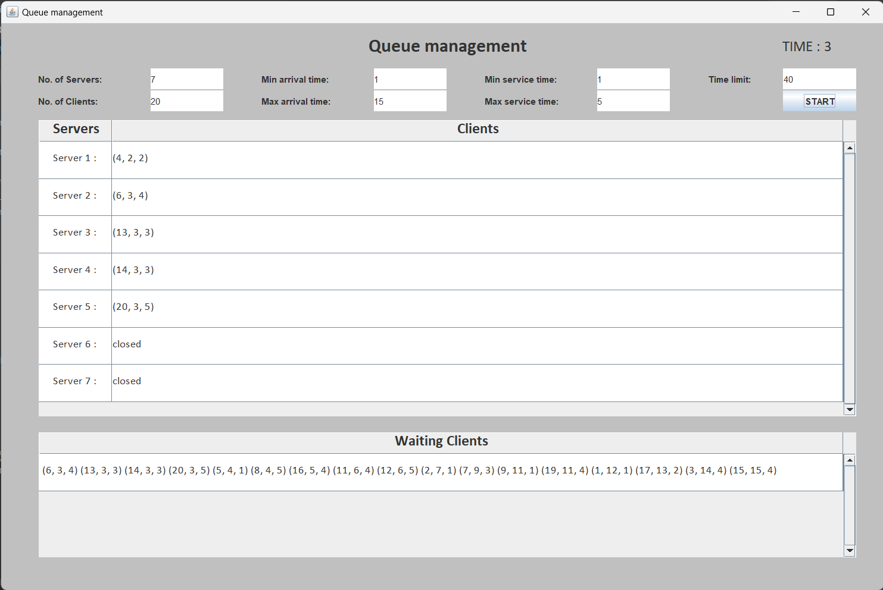

Rezultate
Pentru testarea aplicației s-au folosit atât date de intrare aleatorii, cât și cele propuse în cerința temei.
În cadrul primului test, care presupunea ca date de intrare un număr de 4 clienți, 2 cozi, un timp de simulare de 60 de secunde, arrivalTime-ul cuprins între 2 și 30 de secunde și timpii de procesare de la 2 până la 4 secunde, pentru fiecare rulare a aplicației, nu s-a atins timpul de simulare maxim, simularea oprindu-se mai repede deoarece numărul mic de clienți respectiv timpii de procesare mici au permis ca fiecare să „își termine treaba” în limitele timpului de simulare.
În cadrul celui de-al doilea test, datele de intrare presupuneau un număr de 50 de clienți ce trebuiau repartizați într-un număr de 5 cozi, în timpul de simulare de 60 de secunde, cu arrivalTime-ul cuprins intre currentTime-ul de 2 și 40 și cu timpul de procesare de la 1 la 7. Depinzând de clientii generati și de arrivalTime-urile lor, se observă două scenarii. Unul în care toti clientii isi termina executia în timp util, adică în timpul de simulare. Al doilea scenariu presupune terminarea simulării în condițiile în care încă există taskuri în execuție, în cozi, deoarece timpul ajunge la final, atinge time limit-ul.
În cadrul celui de-al treilea test, datele de intrare puse la dispoziție sunt un număr de 1000 de clienti, 20 de cozi în care vor fi repartizate, un timp de simulare de 200 de secunde, timpii de intrare în cozi între 10 și 100 și timpii de procesare între 3 si 9. La fiecare rulare a aplicației pentru aceste date de intrare, la finalul simulării rămînea un număr semnificativ de clienti în cozi, care nu au fost finalizate.

Concluzii
Prin această temă consider că am aprofundat noțiunea de fir de execuție, cu care am interacționat foarte puțin înainte de începerea acestei teme respectiv importanța organizării și proiectării corespunzătoare a claselor, fapt ce ușurează considerabil implementarea. Consider ca cel mai dificil a fost să înțeleg cum funcționează Threadurile, aceeași parte de cod fiind rulată în același timp dar cu date diferite. Cateva dezvortari ulterioare si imbunatatiri ale programului ar fi implementarea strategiei cu cea mai scurta coada, imbunatatirea programului astfel incat sa functioneze la o scara mai larga, pentru valori mult mai mari si tratarea cazurilor in care utilizatorul nu introduce valorile asteptate ca si imputuri (valoare minima sau maxima, verificarea caracterelor speciale), dar si realizarea unui buton de stop care poate intrerupe executia simularii pentru verificarea datelor.

Bibliografie
https://dsrl.eu/courses/pt/
https://www.w3schools.com/java/java_threads.asp
https://www.geeksforgeeks.org/java-threads/
https://docs.oracle.com/javase/tutorial/uiswing/components/table.html
https://www.javatpoint.com/java-jscrollpane

